ПРОЕКТ
КОНТРАКТ № 44-26/75
ИКЗ 262782533247278400100100200000000244
г. Санкт-Петербург |  | __ июня 2026 г.
Санкт-Петербургское государственное бюджетное учреждение культуры «Петербург-концерт»
(СПб ГБУК «Петербург-концерт»), именуемое в дальнейшем «Заказчик», в лице заместителя генерального директора по развитию и международному сотрудничеству Войновой Елены Драгановны, действующего на основании доверенности № 1/26 от 29.12.2025, с одной стороны, и ____________________________, именуемый(ое) в дальнейшем «Исполнитель», в лице ____________________________ (должность, фамилия, имя и отчество (последнее - при наличии) уполномоченного представителя Исполнителя), действующего на основании ____________________________ (название и реквизиты документа, удостоверяющего полномочия представителя), с другой стороны, вместе именуемые в дальнейшем «Стороны», на основании пункта 5 части 1 статьи 93 Федерального закона от 5 апреля 2013 г. № 44-ФЗ «О контрактной системе в сфере закупок товаров, работ, услуг для обеспечения государственных и муниципальных нужд» (далее - Закон), заключили настоящий контракт (далее - Контракт) о нижеследующем:

1. Предмет Контракта
1.1. В соответствии с Контрактом Исполнитель обязуется в порядке и сроки, предусмотренные Контрактом, оказать Заказчику услуги по техническому обеспечению Арт-фестиваля «Фонтанка, 90» (далее - услуги) в обусловленный Контрактом срок согласно Техническому заданию (Приложение № 1 к Контракту), а Заказчик обязуется принять и оплатить оказанные услуги на условиях, предусмотренных Контрактом.
1.2. Сроки оказания услуг: в соответствии с Техническим заданием (Приложения № 1 к Контракту).
1.3. Место оказания услуг: в соответствии с Техническим заданием (Приложение № 1 к Контракту).

2. Цена Контракта и порядок расчетов
2.1. Цена Контракта составляет __________ рублей ______ копеек (_______), в том числе НДС - (__ процентов) _______ рублей ______ копеек (______)/НДС не облагается на основании ___________ Налогового кодекса Российской Федерации.
2.2. Цена Контракта включает в себя все затраты Исполнителя, связанные с исполнением Контракта, а том числе все расходы на страхование, уплату налогов, пошлин, сборов и других обязательных платежей, которые Исполнитель должен выплатить в связи с выполнением обязательств по Контракту в соответствии с законодательством Российской Федерации.
Цена Контракта является твердой и определяется на весь срок исполнения Контракта, за исключением случаев, установленных Законом и Контрактом.
При заключении и исполнении Контракта изменение его существенных условий не допускается, за исключением случаев, предусмотренных Законом и Контрактом.
Цена Контракта может быть снижена по соглашению Сторон без изменения предусмотренных Контрактом объема и качества оказываемых услуг и иных условий Контракта.
2.3. Источник финансирования Контракта: внебюджетные средства, средства бюджетных учреждений.
2.4. Оплата оказанных услуг производится Заказчиком в течение 10 (Десяти) рабочих дней с даты подписания Заказчиком акта оказанных услуг, на основании оформленных надлежащим образом документов, указанных в п.2.5. Контракта.
2.5. Основанием для оплаты оказанных услуг являются: счет, акт оказанных услуг и акт приемки товаров, работ, услуг (ф.0510452), подписанные Сторонами.
2.6. Оплата по Контракту осуществляется по безналичному расчету путем перечисления Заказчиком денежных средств на счет Исполнителя, указанный в Контракте.
2.7. Заказчик уменьшает суммы, подлежащие уплате Заказчиком Исполнителю (юридическому лицу или физическому лицу, в том числе зарегистрированному в качестве индивидуального предпринимателя), на размер налогов, сборов и иных обязательных платежей в бюджеты бюджетной системы Российской Федерации, связанных с оплатой Контракта, если в соответствии с законодательством Российской Федерации о налогах и сборах такие налоги, сборы и иные обязательные платежи подлежат уплате в бюджеты бюджетной системы Российской Федерации Заказчиком.
2.8. Датой оплаты считается дата списания денежных средств со счета Заказчика, указанного в Контракте.
2.9. Суммы неисполненных Исполнителем требований об уплате неустоек (штрафов, пеней), предъявленных Заказчиком в соответствии с Законом и Контрактом, удерживаются Заказчиком из суммы, подлежащей оплате Исполнителю.

3. Взаимодействие Сторон
3.1. Исполнитель обязан:
3.1.1. Оказать услуги в соответствии с Техническим заданием (Приложение № 1 к Контракту) в предусмотренный Контрактом срок.
3.1.2. Предоставлять Заказчику по его требованию документы, относящиеся к предмету Контракта, а также своевременно предоставлять Заказчику достоверную информацию о ходе исполнения своих обязательств, в том числе о сложностях, возникающих при исполнении Контракта.
3.1.3. Оказать предусмотренные Контрактом услуги, обеспечив их надлежащее качество в соответствии с требованиями соответствующих нормативно-правовых актов Российской Федерации, в сроки, объеме и на условиях, установленных Контрактом.
3.1.4. Обеспечить соответствие результатов оказанных услуг требованиям качества, сертификации, установленным законодательством Российской Федерации и Контрактом.
3.1.5. Информировать Заказчика об изменении своего адреса и реквизитов.
3.1.6. Обеспечить за свой счет устранение недостатков, выявленных при приемке Заказчиком услуг.
3.1.7. Исполнять иные обязательства, предусмотренные действующим законодательством и Контрактом.
3.1.8. Обеспечивать гарантии качества оказанных услуг в соответствии с разделом 10 Контракта.
3.1.9. В течение 10 (Десяти) календарных дней после завершения оказания услуг предоставить Заказчику документы, указанные в пункте 5.2. Контракта.
3.2. Исполнитель вправе:
3.2.1. Требовать от Заказчика произвести приемку оказанных услуг в порядке и сроки, предусмотренные Контрактом.
3.2.2. Требовать от Заказчика своевременной оплаты оказанных услуг в порядке и на условиях, предусмотренных Контактом.
3.2.3. Требовать от Заказчика предоставления имеющейся у него информации, необходимой для исполнения обязательств по Контракту.
3.2.4. Письменно запрашивать у Заказчика разъяснения и уточнения относительно оказания услуг в рамках Контракта.
3.2.5. Принять решение об одностороннем отказе от исполнения Контракта в соответствии с гражданским законодательством Российской Федерации и в соответствии с положениями статьи 95 Закона.
3.2.6. Требовать возмещения убытков, уплаты неустоек (штрафов, пеней) в соответствии с разделом 6 Контракта.
3.2.7. По согласованию с Заказчиком (путем заключения дополнительного соглашения) оказать услуги, качество, технические и функциональные характеристики которых являются улучшенными по сравнению с качеством и соответствующими техническими и функциональными характеристиками, указанными в Контракте (за исключением случаев, которые предусмотрены нормативными правовыми актами, принятыми в соответствии с частью 6 статьи 14 Закона).
3.2.8. Осуществлять иные права, не указанные в тексте Контракта, в соответствии с законодательными и иными нормативными правовыми актами Российской Федерации.
3.3. Заказчик обязан:
3.3.1. Принять и своевременно оплатить оказанные услуги в соответствии с Контрактом.
3.3.2. Осуществлять контроль и надзор за ходом и качеством оказываемых услуг, соблюдением сроков их выполнения, не вмешиваясь при этом в оперативно-хозяйственную деятельность Исполнителя.
3.3.3. Обеспечить специалистам Исполнителя допуск на территорию Заказчика для оказания услуг.
3.3.4. При обнаружении в ходе оказания услуг отступлений от условий Контракта, которые могут ухудшить качество оказанных услуг, или иных недостатков, немедленно заявить об этом Исполнителю, направив уведомление в соответствии с разделом 14 Контракта, указав в нем срок устранения таких недостатков.
3.3.5. Принять решение об одностороннем отказе от исполнения Контракта в случае, если в ходе исполнения Контракта установлено, что:
а) Исполнитель перестал соответствовать установленным извещением об осуществлении закупки требованиям к участникам закупки (за исключением требования, предусмотренного частью 1.1 статьи 31 Закона;
б) при определении поставщика (подрядчика, исполнителя) Исполнитель представил недостоверную информацию о своем соответствии требованиям, указанным в подпункте «а» настоящего пункта, что позволило ему стать победителем определения исполнителя.
3.3.6. Требовать уплаты неустоек (штрафов, пеней) в соответствии с разделом 6 Контракта.
3.4. Заказчик вправе:
3.4.1. Требовать от Исполнителя надлежащего исполнения обязательств, установленных Контрактом.
3.4.2. Требовать от Исполнителя своевременного устранения недостатков, выявленных как в ходе приемки, так и в течение гарантийного срока.
3.4.3. Запросить у Исполнителя дополнительные материалы, относящиеся к условиям исполнения Контракта.
3.4.4. Проверять ход и качество выполнения Исполнителем условий Контракта.
3.4.5. Требовать возмещения убытков в соответствии с разделом 6 Контракта, причиненных по вине Исполнителя.
3.4.6. Предложить увеличить или уменьшить в процессе исполнения Контракта объем оказываемых Услуг, предусмотренных Контрактом, не более чем на десять процентов в порядке и на условиях, установленных Законом.
3.4.7. Отказаться от приемки и оплаты услуг, не соответствующих условиям Контракта.
3.4.8. Принять решение об одностороннем отказе от исполнения Контракта в соответствии с гражданским законодательством Российской Федерации и в соответствии с положениями статьи 95 Закона.
3.4.9. До принятия решения об одностороннем отказе от исполнения Контракта провести экспертизу оказанных услуг с привлечением экспертов, экспертных организаций, выбор которых осуществляется в соответствии с Законом.

4. Место и сроки оказания услуг
4.1. Срок оказания услуг: в соответствии с Техническим заданием (Приложение № 1 к Контракту).
4.2. Перечень, наименование, характеристики, количество (объемы) и порядок услуг, подлежащих оказанию по Контракту, указаны в Техническом задании (Приложение № 1 к Контракту).
4.3. Место оказания услуг: в соответствии с Техническим заданием (Приложение № 1 к Контракту).

5. Порядок и сроки осуществления Заказчиком приемки оказанных услуг в части соответствия их объема требованиям, установленным Контрактом, порядок и сроки оформления результатов такой приемки
5.1. Приемка услуг осуществляется уполномоченными представителями Заказчика и Исполнителя.
5.2. Исполнитель в течение 10 (Десяти) дней по окончании оказания услуг по Контракту, направляет Заказчику следующие документы:
- акт оказанных услуг;
- счет.
5.3. Сдача Исполнителем результата услуг, и приемка его Заказчиком оформляется Актом приемки (ф. 0510452). При наличии технической возможности у обеих сторон, Акт приемки
(ф. 0510452) подписывается в электронном виде. При отсутствии технической возможности у Исполнителя, Акт приемки (ф. 0510452) подписывается Исполнителем на бумажном носителе.
5.4. При приемке оказанных услуг Заказчик проводит экспертизу результата оказанных услуг на предмет соответствия такого результата условиям Контракта. Экспертиза результатов оказанных услуг, предусмотренных Контрактом, проводится Заказчиком своими силами, при этом Заказчик вправе принять решение о проведении экспертизы результатов оказанных услуг с привлечением экспертов, экспертных организаций.
5.5. Заказчик не позднее 20 (Двадцати) рабочих дней, следующих за днем оказания услуг, осуществляет приемку услуг и совершает одно из следующих действий:
а) подписывает (утверждает) Акт приемки (ф. 0510452);
б) направляет Исполнителю мотивированный отказ от приемки услуг с указанием причин такого отказа.
5.6. По окончании приемки услуг, при условии отсутствия претензий к качеству со стороны Заказчика, Заказчик и Исполнитель совершают следующие действия:
а) Заказчик формирует Акт приемки (ф. 0510452) средствами информационной системы, обеспечивающей ведение бухгалтерского учета;
б) Акт приемки (ф. 0510452) подписывается ответственным лицом Заказчика, принявшим услуги (в случае создания приемочной комиссии подписывается всеми членами приемочной комиссии);
в) Исполнитель подписывает Акт приемки (ф. 0510452) не позднее 2 (Двух) рабочих дней, следующих за днем направления его Заказчиком. При наличии технической возможности Исполнитель подписывает Акт приемки (ф. 0510452) в электронном виде. При отсутствии технической возможности копия электронного Акта приемки (ф. 0510452), сформированная на бумажном носителе, подписывается собственноручно представителем Исполнителя.
Допускается отправка для подписания скан копии электронного Акта приемки (ф. 0510452), сформированного на бумажном носителе, на электронную почту Поставщика, указанную в разделе 16 Контракта. После подписания скан копия Акта приемки (ф. 0510452) направляется Поставщиком Заказчику на электронную почту buh@petroconcert.spb.ru, с одновременным предоставлением оригинала, любым доступным способом.
Обязательства по Контракту считаются исполненными Исполнителем с момента подписания Исполнителем Акта приемки (ф. 0510452) и (или) скан-копии акта и предоставления его Заказчику.
При отсутствии претензий, расхождений по результатам приемки, проведенной без участия Исполнителя и не подписания им в установленный срок Акта приемки (ф. 0510452), Акт приемки (ф. 0510452) считается подписанным сторонами, услуги принятыми Заказчиком, а Исполнитель уведомленным о приемке.
г) Акт приемки (ф. 0510452) подписывается (утверждается) руководителем учреждения (уполномоченным лицом) Заказчика.
Утверждение Заказчиком Акта приемки (ф. 0510452) является оформлением документа о приемке услуг.
5.7. В случае обнаружения Заказчиком в ходе приемки услуг недостатков в оказанных услугах, Заказчик в пределах срока, установленного в пункте 5.5 Контракта, направляет Исполнителю мотивированный отказ от подписания Акта приемки (ф. 0510452) с указанием перечня недостатков и сроков их устранения Исполнителем (далее – мотивированный отказ).
5.8. Исполнитель обязан устранить все обнаруженные недостатки своими силами и за свой счет в сроки, указанные в мотивированном отказе.
5.9. В случае повторного выявления в ходе приемки услуг нарушений условий Контракта, Заказчик вправе отказаться от исполнения Контракта по основаниям, предусмотренным гражданским законодательством Российской Федерации.
5.10. Заказчик вправе отказаться от приемки оказанных услуг в случае несоответствия объемов предъявленных услуг фактически оказанным, некачественного оказания услуг, отступления от технических условий и других нормативных документов, отсутствия требуемой исполнительной документации, а также неправильного оформления документов.
5.11. Датой приемки оказанных услуг считается дата подписания Акта приемки (ф. 0510452) Заказчиком.

6. Ответственность Сторон
6.1. В случае просрочки исполнения Заказчиком обязательств, предусмотренных Контрактом, а также в иных случаях неисполнения или ненадлежащего исполнения Заказчиком обязательств, предусмотренных Контрактом, Исполнитель вправе потребовать уплаты неустоек (штрафов, пеней).
Пеня начисляется за каждый день просрочки исполнения Заказчиком обязательства, предусмотренного Контрактом, начиная со дня, следующего после дня истечения установленного Контрактом срока исполнения обязательства до дня фактического исполнения обязательств.
Такая пеня устанавливается в размере одной трехсотой действующей на дату уплаты пеней ключевой ставки Центрального банка Российской Федерации от не уплаченной в срок суммы.
Штрафы начисляются за ненадлежащее исполнение Заказчиком обязательств, предусмотренных Контрактом, за исключением просрочки исполнения обязательств, предусмотренных Контрактом.
За каждый факт неисполнения Заказчиком обязательств, предусмотренных Контрактом, за исключением просрочки исполнения обязательств, размер штрафа устанавливается в размере 1 000 (Одна тысяча) рублей 00 копеек.
Общая сумма начисленных штрафов за ненадлежащее исполнение Заказчиком обязательств, предусмотренных Контрактом, не может превышать цену Контракта.
6.2. В случае просрочки исполнения Исполнителем обязательств (в том числе гарантийного обязательства), предусмотренных Контрактом, а также в иных случаях неисполнения или ненадлежащего исполнения Исполнителем обязательств, предусмотренных Контрактом, Заказчик направляет Исполнителю требование об уплате неустоек (штрафов, пеней).
6.3. Пеня начисляется за каждый день просрочки исполнения Исполнителем обязательства, предусмотренного Контрактом, начиная со дня, следующего после дня истечения установленного Контрактом срока исполнения обязательства и устанавливается Контрактом в размере одной трехсотой действующей на дату уплаты пени ключевой ставки Центрального банка Российской Федерации от цены Контракта, (отдельного этапа исполнения контракта), уменьшенной на сумму, пропорциональную объему обязательств, предусмотренных Контрактом (соответствующим отдельным этапом исполнения контракта) и фактически исполненных Исполнителем.
6.4. Штрафы начисляются за неисполнение или ненадлежащее исполнение Исполнителем обязательств, предусмотренных Контрактом, за исключением просрочки исполнения Исполнителем обязательств (в том числе гарантийного обязательства), предусмотренных Контрактом.
Размер штрафа устанавливается Контрактом в размере 10 процентов цены Контракта.
Общая сумма начисленных штрафов за неисполнение или ненадлежащее исполнение Исполнителем обязательств, предусмотренных Контрактом, не может превышать цену Контракта.
6.5. Сторона освобождается от уплаты неустойки (штрафа, пени), если докажет, что неисполнение или ненадлежащее исполнение обязательства, предусмотренного Контрактом, произошло вследствие непреодолимой силы или по вине другой Стороны.
6.6. Уплата неустойки (штрафа, пени) производится Исполнителем на основании претензии Заказчика путем перечисления денежных средств на счет Заказчика, указанный в Контракте.
6.7. В случае неуплаты Исполнителем штрафных санкций за нарушение обязательств по Контракту в срок, установленный в претензии Заказчика, Заказчик имеет право удержать сумму пени (неустойки, штрафа) из суммы платежа за оказанные услуги по Контракту
6.8. Уплата неустойки, а также возмещение убытков, причиненных ненадлежащим исполнением обязательств, не освобождает Исполнителя от исполнения обязательств в натуре. Неустойка взимается за каждое нарушение в отдельности.

7. Обеспечение исполнения Контракта
7.1. Обеспечение исполнения Контракта не предусмотрено.

8. Банковское сопровождение Контракта и (или)
Казначейское сопровождение средств в валюте Российской Федерации, предоставление которых осуществляется с последующим подтверждением
их использования в соответствии с условиями и (или) целями предоставления указанных средств (казначейское сопровождение)
8.1. Банковское и (или) казначейское сопровождение Контракта не предусмотрено.

9. Обстоятельства непреодолимой силы
9.1. Стороны освобождаются от ответственности за полное или частичное неисполнение своих обязательств по Контракту, если их неисполнение явилось следствием обстоятельств непреодолимой силы.
9.2. Под обстоятельствами непреодолимой силы понимают такие обстоятельства, которые возникли после заключения Контракта в результате непредвиденных и непредотвратимых событий, неподвластных Сторонам, включая, но не ограничиваясь: пожар, наводнение, землетрясение, другие стихийные бедствия, запрещение властей, террористический акт при условии, что эти обстоятельства оказывают воздействие на выполнение обязательств по Контракту и подтверждены соответствующими уполномоченными органами.
9.3. Сторона, у которой возникли обстоятельства непреодолимой силы, обязана в течение 5 (Пяти) дней письменно информировать другую Сторону о случившемся и его причинах с приложением документов, удостоверяющих факт наступления обстоятельств непреодолимой силы, а также предпринять все возможные меры для надлежащего выполнения своих обязательств по Контракту.
9.4. В случае возникновения обстоятельств непреодолимой силы Стороны вправе расторгнуть Контракт, и в этом случае ни одна из Сторон не вправе требовать возмещения убытков.
9.5. Если, по мнению Сторон, исполнение Контракта может быть продолжено в порядке, действовавшем до возникновения обстоятельств непреодолимой силы, то срок исполнения обязательств по Контракту продлевается соразмерно времени, которое необходимо для учета действия этих обстоятельств и их последствий.
9.6. Подтверждением наличия обстоятельств непреодолимой силы и их продолжительности является письменное свидетельство уполномоченных органов или уполномоченных организаций.

10. Гарантии качества
10.1. Исполнитель гарантирует Заказчику качество оказанных услуг в соответствии с требованиями действующего законодательства к услугам данного вида на весь период действия Контракта в установленном порядке согласно Техническому заданию (Приложение № 1 к Контракту).
10.2. Исполнитель гарантирует оказание услуг на высоком профессиональном уровне.

11. Срок действия Контракта,
порядок изменения и расторжения Контракта
11.1. Контракт вступает в силу с момента его подписания Сторонами и действует по 31 декабря 2026 года.
11.2. Окончание действия Контракта не влечет за собой окончание невыполненных обязательств Сторон по Контракту.
11.3. Расторжение Контракта допускается по соглашению Сторон, по решению суда, в случае одностороннего отказа Стороны Контракта от исполнения Контракта в соответствии с гражданским законодательством.
11.4. Заказчик вправе принять решение об одностороннем отказе от исполнения Контракта по основаниям, предусмотренным Гражданским кодексом Российской Федерации для одностороннего отказа от исполнения отдельных видов обязательств.
11.5. Исполнитель вправе принять решение об одностороннем отказе от исполнения Контракта по основаниям, предусмотренным Гражданским кодексом Российской Федерации для одностороннего отказа от исполнения отдельных видов обязательств.
11.6. При расторжении Контракта в связи с односторонним отказом Стороны Контракта от исполнения Контракта другая Сторона Контракта вправе потребовать возмещения только фактически понесенного ущерба, непосредственно обусловленного обстоятельствами, являющимися основанием для принятия решения об одностороннем отказе от исполнения Контракта.
11.7. Изменение существенных условий Контракта допускается по соглашению Сторон в случаях, предусмотренных Законом.

12. Исключительные права
12.1. Исполнитель гарантирует отсутствие нарушения исключительных прав третьих лиц, связанных с оказанием услуг в рамках Контракта.
12.2. Все убытки, понесенные Заказчиком при нарушении исключительных прав третьих лиц при использовании результатов оказанных услуг, включая судебные расходы и материальный ущерб, возмещаются Исполнителем в полном объеме.

13. Антикоррупционная оговорка
13.1. При исполнении своих обязательств по Контракту Стороны обязуются не совершать, а также обязуются обеспечивать, чтобы их аффилированные лица, сотрудники и посредники не совершали прямо или косвенно следующих действий:
платить или предлагать уплатить денежные средства или предоставить иные ценности, безвозмездно выполнить работы (оказать услуги) публично-правовым образованием, должностным лицам публично-правовых образований, близким родственникам таких должностных лиц либо лицам, иным образом, связанным с государством, в целях неправомерного получения преимуществ для Сторон по Контракту, их аффилированных лиц, работников или посредников, действующих по Контракту;
платить или предлагать уплатить денежные средства или предоставить иные ценности, безвозмездно выполнить работы (оказать услуги) сотрудникам другой Стороны по Контракту, ее аффилированным лицам с целью обеспечить совершение ими каких-либо действий в пользу стимулирующей Стороны (предоставить неоправданные преимущества, предоставить какие-либо гарантии и т.д.);
не совершать иных действий, нарушающих антикоррупционное законодательство Российской Федерации.

14. Прочие положения
14.1. Во всем, что не оговорено в Контракте, Стороны руководствуются действующим законодательством Российской Федерации.
14.2. В случае изменения наименования, адреса места нахождения или банковских реквизитов Стороны, а также в случае реорганизации она письменно извещает об этом другую Сторону в течение 7 (Семи) рабочих дней с даты такого изменения. При этом если Исполнитель не исполнит либо ненадлежащим образом исполнит обязанность, предусмотренную настоящим пунктом, все риски, связанные с перечислением Заказчиком денежных средств на указанный в Контракте счет, несет Исполнитель.
14.3. Все сообщения, требования, замечания или уведомления Сторон по Контракту направляются с использованием курьерской доставки одной из Сторон под расписку о вручении либо с использованием почтовой связи заказным письмом с уведомлением о вручении по адресам Сторон, указанным в разделе 16 Контракта, либо с использованием электронной почты на электронные адреса, указанные в разделе 16 Контракта, либо с использованием факсимильной связи.
Момент получения Стороной сообщения или уведомления, направленного с использованием курьерской доставки, почтовой или факсимильной связи, определяется в соответствии с гражданским законодательством Российской Федерации. При этом направление уведомлений по адресам Сторон, указанным в разделе 16 Контракта, считается надлежащим уведомлением Сторон.
14.4. При исполнении Контракта не допускается:
- перемена Исполнителя, за исключением случая, если новый Исполнитель является правопреемником Исполнителя по Контракту вследствие реорганизации юридического лица в форме преобразования, слияния или присоединения.
В случае, предусмотренном настоящим пунктом, перемена Исполнителя оформляется путем заключения соответствующего дополнительного соглашения к Контракту.
14.5. Стороны обязуются обеспечить конфиденциальность сведений, относящихся к предмету Контракта и ставших им известными в ходе исполнения Контракта.
14.6. Контракт составлен в форме электронного документа, подписанного усиленными электронными подписями Сторон.

15. Перечень приложений
Исполнитель оказывает услуги в соответствии с приложениями, являющимися неотъемлемой частью Контракта, а также условиями Контракта, определяющими цену оказываемых услуг и сроки их выполнения, и иные обязательства:
- Приложение № 1 - Техническое задание.
- Приложение № 2 - Спецификация.

16. Адреса. Банковские реквизиты и подписи Сторон:
Заказчик Исполнитель
Санкт-Петербургское государственное бюджетное учреждение культуры «Петербург-концерт»
(СПб ГБУК «Петербург-концерт»)
Адрес юридического лица: 191023, г. Санкт-Петербург, вн. тер. г. Муниципальный округ № 78, наб. реки Фонтанки, д. 41, литера А
ИНН 7825332472, КПП 784001001
ОГРН 1027809210615, ОКПО 05891222
ОКТМО 40909000 муниципальный округ №78
Получатель: Комитет финансов Санкт-Петербурга
(СПб ГБУК «Петербург-концерт» л/с 0171035)
БИК 014030106
Банк получателя: ОКЦ № 1 СЕВЕРО-ЗАПАДНОЕ ГУ БАНКА РОССИИ// УФК по г. Санкт-Петербургу, г. Санкт-Петербург
Банковский счет: 40102810945370000005
Казначейский счет: 03224643400000007200
Тел.: 779-10-90 факс: 779-10-90 (доб. 297)
Адрес эл. почты: director@petroconcert.spb.ru
 | Заместитель генерального директора по  развитию и международному сотрудничеству  СПб ГБУК «Петербург-концерт»  _______________________/Е.Д. Войнова/ |  | ______________________/______________ /
Контракт подписан усиленными электронными подписями лиц, имеющих право действовать от имени Заказчика и Исполнителя

Приложение № 1 к Контракту
№ __ от ___ июня 2026 г.
Техническое задание
1. Описание предмета закупки: техническое обеспечение Арт-фестиваля «Фонтанка, 90».
2. Цель закупки: комплексное техническое обеспечение проведения Арт-фестиваля «Фонтанка, 90», включая установку сценической инфраструктуры, элементов оформления, посадочных мест для зрителей, светового оборудования, санитарных модулей и навигационных конструкций.
3. Место оказания услуг: г. Санкт-Петербург, набережная реки Фонтанки, дом 90, корпус 5, литера Д.
4. Даты оказания услуг и время проведения мероприятия:
04.07.2026, 19:00-20:30 (МСК).
5. В стоимость услуг включено:
- предоставление оборудования готового к работе (оборудование должно быть в исправном состоянии, готовым к использованию по прямому назначению);
- транспортировка оборудования до места оказания услуг и обратно;
- монтаж оборудования, работа специалиста на мероприятии, демонтаж оборудования;
- в случае неисправности предоставляемого оборудования обязуется заменить неисправное оборудование исправным;
- уборка площадки на период проведения мероприятия (предварительная уборка зоны монтажа, поддерживающая уборка во время мероприятия, финальная уборка после демонтажа). Материалы/инвентарь: профессиональная химия, мешки для мусора, перчатки, инвентарь для сухой и влажной уборки. Требования: вывоз мусора в согласованные точки; соблюдение санитарных норм; отсутствие запахов агрессивной химии в зоне посетителей;
- прочие расходы Исполнителя, в том числе все налоги, сборы и другие обязательные платежи, заработную плату и другие расходы, осуществляемые Исполнителем для выполнения своих обязательств по Контракту.
6. Монтаж оборудования должен быть завершен за два часа до мероприятия, демонтаж оборудования осуществляется по завершению мероприятия, начиная с 21:00 МСК.
7. Требования к услугам и оборудованию:
- все предоставляемое оборудование, конструкции и материалы должны быть исправными, чистыми, безопасными для эксплуатации, не иметь повреждений, влияющих на внешний вид, функциональность и безопасность;
- Исполнитель несет ответственность за соответствие оборудования и конструкций требованиям действующих норм безопасности, технической эксплуатации, противопожарной безопасности, охраны труда и санитарных норм;
- монтаж и демонтаж должны выполняться квалифицированным персоналом с соблюдением требований техники безопасности;
- при оказании услуг Исполнитель обязан обеспечить наличие необходимых крепежных элементов, кабельной продукции, коммутации, расходных материалов и иных компонентов, необходимых для полноценного функционирования оборудования и конструкций;
- в случае выхода из строя оборудования или выявления дефектов Исполнитель обязан незамедлительно произвести замену неисправного оборудования или устранить недостатки за свой счет в сроки, не влияющие на проведение мероприятия.
8. Требования к персоналу Исполнителя:
- персонал Исполнителя должен иметь необходимую квалификацию для выполнения монтажных, технических и эксплуатационных работ;
- при оказании услуг Исполнитель обязан соблюдать требования охраны труда, пожарной безопасности и внутреннего режима площадки;
- по требованию Заказчика Исполнитель предоставляет список задействованного персонала и контактное лицо, ответственное за координацию работ;
- временные подключения электрооборудования к электросетям при проведении мероприятия производятся при условии предоставления копии приказа о назначении ответственного за безопасное производство электроработ на мероприятии, копию протокола проверки знаний ответственного за безопасное производство работ в Ростехнадзоре с группой по электробезопасности не менее четвертой.
9. Требования к качеству и безопасности услуг:
- оказываемые услуги должны соответствовать требованиям действующего законодательства Российской Федерации;
- вся баннерная продукция и элементы декора, выполненные из полимерных материалов, должны иметь подтвержденную степень негорючести КМ1;
- все оборудование и конструкции должны быть смонтированы надежно, с учетом условий эксплуатации на открытой площадке.

10. Объем услуг: техническое обеспечение мероприятия оборудованием и материалами:
Схема расстановки оборудования согласно Приложению № 1 к Техническому заданию.

№ п/п | Наименование | Описание | Состав работ | Кол-во | Ед. изм.
1 | Сценический комплекс | Сценический комплекс: профессиональная сборно-разборная конструкция, размером 6х8 м, предназначенная для проведения мероприятий на открытых площадках и/или в помещении. Комплекс включает двускатную крышу и порталы шириной 2 м.  Подиум сценический: габариты в сборе: 8000×6000 мм, высота 1000 мм; модульность допускается при обеспечении ровной поверхности и жёсткости. Конструктив: стальной металлический каркас/рамы с регулируемыми опорами (при необходимости) и противоскользящими подпятниками. Настил: влагостойкая фанера толщиной не менее 18 мм либо сценический щит с противоскользящим покрытием; стыки без перепадов более 3 мм. Несущая способность: не менее 500 кг/м² равномерно распределённой нагрузки. Безопасность: обязательные ограждения/борта высота 0,8 м либо юбка/облицовка при наличии зазоров; отсутствие торчащего крепежа; устойчивость к боковым нагрузкам. Доступ: при необходимости предусмотреть ступени/пандус (по указанию Заказчика).  Крыша сценического комплекса должна быть выполнена на основе алюминиевых ферм треугольного сечения 300х300х300 мм, Высота подъема - не менее 3200 мм, обеспечивающих необходимую прочность, жесткость и устойчивость конструкции. Ферменная система должна быть рассчитана на монтаж тентового покрытия и эксплуатационные нагрузки, возникающие в процессе использования комплекса. На фронтальной и задней части сценической крыши необходимо наличие места для размещения треугольного баннера - фронтона высотой от 600 до 700 мм, шириной - не менее 7500 мм.  Тентовое покрытие должно быть выполнено из материала Oxford ярко-синего цвета, устойчивого к воздействию атмосферных осадков, ветра и ультрафиолетового излучения. Тент должен обеспечивать аккуратный внешний вид конструкции, сохранять форму при натяжении и быть пригодным для многократного использования.  Сценический комплекс должен обеспечивать устойчивость, безопасность эксплуатации, надежность крепления всех элементов и возможность полноценного использования в качестве сценической площадки. Конструкция должна сохранять геометрию при эксплуатации и соответствовать требованиям к временным сценическим сооружениям. | Доставка/вывоз, грузо-погрузочные работы, монтаж/демонтаж,  установка по схеме Заказчика, выравнивание, проверка устойчивости | 1 | ШТ
2 | Задник сцены | Баннер-сетка мелкоячеистая размером 7500 мм по ширине и 3200 мм по высоте. Материал должен быть предназначен для использования в сценическом оформлении, обеспечивать равномерную натяжку и сохранять презентабельный внешний вид в течение всего периода эксплуатации.  Баннер должен быть установлен таким образом, чтобы исключались складки, заломы, провисания и деформация полотна. Натяжение должно быть выполнено до состояния «зеркала», обеспечивающего максимально ровную, гладкую и эстетичную поверхность без визуальных искажений.  Крепление баннер-сетки должно обеспечивать надежную фиксацию по периметру, устойчивость к ветровой нагрузке и сохранение геометрии полотна на протяжении всего срока проведения мероприятия.  Материалы, используемые для изготовления баннерной продукции (сетка, баннерное полотно), должны иметь степень негорючести не ниже КМ1. Исполнитель обязан предоставить копии сертификатов соответствия (пожарных сертификатов) на используемые материалы по требованию Заказчика.  Макеты для печати и оформления предоставляются Заказчиком, если иное не установлено Контрактом.  Исполнитель обязан согласовать с Заказчиком цветопробу, способ крепления и итоговое размещение элементов оформления за один рабочий день до начала монтажа. | Доставка/вывоз, грузо-погрузочные работы, монтаж/демонтаж | 1 | ШТ
3 | Портал сцены | Порталы размером 3200 мм по высоте и 1750 мм по ширине. Материал изготовления и общие требования к исполнению должны соответствовать требованиям, указанным в пункте 2, с обеспечением единого визуального решения и идентичного качества натяжения.  Порталы должны быть выполнены из баннер-сетки мелкоячеистой, предназначенной для сценического оформления и устойчивой к эксплуатации на мероприятиях. Полотно должно быть установлено без складок, заломов, провисаний и деформаций, с натяжением до состояния «зеркала».  Крепление порталов должно обеспечивать надежную фиксацию, сохранение ровной поверхности и аккуратный внешний вид на весь период проведения мероприятия.  Материалы, используемые для изготовления баннерной продукции (сетка, баннерное полотно), должны иметь степень негорючести не ниже КМ1. Исполнитель обязан предоставить копии сертификатов соответствия (пожарных сертификатов) на используемые материалы по требованию Заказчика.  Макеты для печати и оформления предоставляются Заказчиком, если иное не установлено Контрактом.  Исполнитель обязан согласовать с Заказчиком цветопробу, способ крепления и итоговое размещение элементов оформления за один рабочий день до начала монтажа. | Доставка/вывоз, грузо-погрузочные работы, монтаж/демонтаж | 2 | ШТ
4 | Фронтон сцены | Предназначение: для оформления верхней части сценической крыши.  Баннер-фронтон размер 650х7500 мм.  Изделие должно соответствовать следующим параметрам:  Материал и плотность: литой баннер типа Black Back плотностью не менее 450 г/м². Наличие черного блокирующего слоя (с обратной стороны) является обязательным для обеспечения 100% непрозрачности конструктивного элемента и исключения «просвечивания» внутренних силовых конструкций сцены при любом типе освещения.  Качество печати: полноцветная односторонняя печать с разрешением не менее 720 dpi. Изображение должно быть четким, без полос, пятен, дефектов цветопередачи и иметь высокую устойчивость к выгоранию на солнце (УФ-стойкость) и механическим воздействиям.  Послепечатная подготовка и крепление: по всему периметру изделия должен быть выполнен технологический подгиб с проваркой (усиление края). Установка металлических люверсов диаметром 10 мм производится по всему периметру с шагом не более 200–250 мм, что должно обеспечить возможность равномерного распределения нагрузки при натяжении.  Требования к монтажу: фронтон должен быть смонтирован строго горизонтально, без перекосов. Натяжение полотна должно быть выполнено до состояния жесткой, идеально ровной поверхности («в зеркало»), полностью исключающей возникновение «волн», складок, провисаний или вибрации материала под воздействием ветра.  Эксплуатационные свойства: материал должен сохранять эластичность, прочность на разрыв и яркость красок в температурном диапазоне эксплуатации площадки.  Материалы, используемые для изготовления баннерной продукции (сетка, баннерное полотно), должны иметь степень негорючести не ниже КМ1. Исполнитель обязан предоставить копии сертификатов соответствия (пожарных сертификатов) на используемые материалы по требованию Заказчика.  Макеты для печати и оформления предоставляются Заказчиком, если иное не установлено Контрактом.  Исполнитель обязан согласовать с Заказчиком цветопробу, способ крепления и итоговое размещение элементов оформления за один рабочий день до начала монтажа. | Доставка/вывоз, грузо-погрузочные работы, монтаж/демонтаж | 1 | ШТ
5 | Декоративная баннерная панель на жестком каркасе | Назначение: для внешнего оформления конструкций.  Размер баннерной панели 12000х1000 мм.  Изделие должно соответствовать следующим техническим требованиям:  Несущий каркас: должен быть выполнен из сухого строганого бруса хвойных пород сечением 40х40 мм. Конструкция каркаса должна обеспечивать идеальную прямолинейность по всей длине (12 метров) без прогибов, искривлений и «вертолетов». В местах стыковки бруса должны использоваться усиленные крепежные элементы, исключающие люфт и изменение геометрии панели.  Материал облицовки: баннерное полотно типа Black Back плотностью не менее 450 г/м². Использование данного материала обязательно для предотвращения просвечивания деревянного каркаса через лицевую сторону панели.  Способ монтажа и натяжки: крепление полотна к каркасу должно производиться с помощью промышленного степлера (скобами) по тыльной или торцевой стороне бруса. Шаг крепления должен обеспечивать максимально плотное и равномерное прилегание материала.  Требования к поверхности: баннер должен быть растянут до состояния «зеркала». На лицевой поверхности, особенно учитывая малую высоту панели (1000 мм), полностью исключаются складки, «морщины», видимые следы скоб или перекосы плетения нитей баннера. Углы должны быть заложены аккуратно, без избыточного утолщения материала.  Внешний вид: готовая конструкция должна выглядеть как единый, монолитный и идеально ровный элемент оформления без видимых стыков каркаса по всей длине.  Материалы, используемые для изготовления баннерной продукции (сетка, баннерное полотно), должны иметь степень негорючести не ниже КМ1. Исполнитель обязан предоставить копии сертификатов соответствия (пожарных сертификатов) на используемые материалы по требованию Заказчика.  Макеты для печати и оформления предоставляются Заказчиком, если иное не установлено договором.  Исполнитель обязан согласовать с Заказчиком цветопробу, способ крепления и итоговое размещение элементов оформления за один рабочий день до начала монтажа. | Доставка/вывоз, грузо-погрузочные работы, монтаж/демонтаж | 1 | ШТ
6 | Скамейка | Назначение: для временного размещения посетителей и участников мероприятия. Тип: складные скамейки.  Цвет скамейки белый.  Скамейки должны иметь следующие характеристики:  длина — 1840 мм, ширина — 310 мм, высота — 440 мм.  Масса изделия — не более 8,6 кг.  Максимальная допустимая нагрузка — не менее 260 кг.  Конструкция скамейки должна быть складной, устойчивой, удобной для транспортировки и быстрого монтажа. Каркас должен быть выполнен из металла, сиденье — из пластика, устойчивого к интенсивной эксплуатации. Изделия должны быть исправными, без повреждений, загрязнений и иных дефектов, влияющих на внешний вид и безопасность эксплуатации. | Доставка/вывоз, грузо-погрузочные работы, расстановка по схеме Заказчика | 30 | ШТ
7 | Световое оборудование | Светодиодный прибор полного вращения заливочного света (19 сверхмощных RGBW-светодиодов, 4 в 1, мощностью по 15 Вт каждый) мощность не менее 250 Вт ZOOM WASH не менее 4 шт.  Светодиодный прожектор заливающего света RGBA светодиод COB QUAD мощностью 150 Вт не менее 10 шт.  Светодиодный прибор заливающего света, с использованием технологии COB (Chip On Board) типа Блиндер/вош, 6 светодиодов COB TRI (RGB: 3-в-1), по 30 Вт каждый. Две матричные панели с 3 светодиодами COB на каждой. Не менее 6 шт.  Контроллер DMX управления световыми приборами не менее 1 потока 512 каналов не менее 1 шт.  Штатив световой Т-образная база для устойчивости, механизм подъёма. Quik-N-EZ Gear Up, длина перекладины — 1,2м. высота не менее 2,8 м. Не менее 2 шт.  Вся кабельная продукция должна сопровождаться протоколом испытания сопротивления изоляции. | Доставка/вывоз, грузо-погрузочные работы, монтаж/демонтаж, подключение, настройка и проверка работоспособности оборудования, техническое сопровождение работы светового оборудования | 1 | КОМПЛ
8 | Туалетный модуль | 1. Формат  -мобильный туалетный модуль в виде прицепа на двухосном шасси;  -комплекс должен обеспечивать возможность транспортировки автомобильным транспортом без привлечения специальной техники;  -конструкция закрытого типа с цельнометаллическим каркасом и наружной обшивкой из влагостойких материалов;  -наличие регулируемого опорного устройства для установки на площадке;  -габаритные размеры комплекса: длина не более 5,5 м, ширина не более 2,5 м, высота не более 3,0 м;  -единая несущая конструкция с двумя отдельными санитарными помещениями.  2. Вместимость и планировка  -не менее 2 отдельных (изолированных друг от друга) санитарных кабин;  -наличие отдельных входов в каждую кабину с наружной стороны комплекса;  -возможность одновременного использования не менее чем двумя посетителями;  -наличие ступеней для безопасного входа в каждую кабину.  3. Оснащение кабин  -наличие стационарных унитазов со смывом;  -наличие умывальника с подачей воды;  -наличие зеркала;  -наличие дозатора жидкого мыла;  -наличие держателей туалетной бумаги и бумажных полотенец;  -наличие внутреннего освещения;  -наличие системы вентиляции;  -отделка внутренних поверхностей влагостойкими материалами, допускающими санитарную обработку.  4. Внутренняя отделка  -моющиеся влагостойкие поверхности стен и потолка;  -износостойкое влагостойкое напольное покрытие;  -материалы внутренней отделки должны обеспечивать возможность регулярной санитарной обработки и дезинфекции;  -наличие современных осветительных приборов и зеркал.  5. Инженерное обеспечение  -автономное водоснабжение;  -автономный сбор сточных вод;  -система внутреннего освещения кабин;  -возможность автономной эксплуатации без подключения к внешним инженерным сетям;  -наличие автономного электроснабжения либо возможности подключения к внешнему источнику питания;  -наличие климатического оборудования для поддержания комфортных условий эксплуатации.  6. Требования к санитарному состоянию  -комплекс должен предоставляться в исправном техническом состоянии;  -перед передачей заказчику должна проводиться санитарная обработка всех помещений;  -исполнитель обеспечивает своевременное обслуживание комплекса в период проведения мероприятия;  -все санитарно-техническое оборудование должно находиться в исправном состоянии.  7. Внешний вид  -единое цветовое оформление кузова;  -отсутствие повреждений кузова, следов коррозии и загрязнений;  -исправное состояние дверей, замков и наружной фурнитуры;  -современный внешний вид, пригодный для использования на культурно-массовых, деловых и общественных мероприятиях | Доставка/вывоз, грузо-погрузочные работы, установка по схеме Заказчика | 1 | МОДУЛЬ
9 | Навигационная стойка | Внешний вид и размеры стоек - согласно приложенным эскизам. Количество стоек - 10 шт. (Вид 1 - 8 шт. и Вид 2 - 2 шт.)  Описание Вид 1: Стойки должны быть выполнены из металлического профиля сечением 30х30 мм с толщиной стенки 1,5 мм. Остальные размеры должны соответствовать эскизу заказчика.  Конструкция стоек должна быть окрашена порошковой окраской в черный матовый цвет. Покрытие должно быть равномерным, устойчивым к механическим воздействиям и пригодным для эксплуатации в условиях проведения мероприятия.  Для обеспечения ветроустойчивости конструкции должны быть предусмотрены бетонные блоки черного цвета, обеспечивающие надежную фиксацию стоек и устойчивость при эксплуатации на открытой площадке.  Описание Вид 2: навигационные стойки, стилизованные под металлические ограждения строительной площадки.  Конструктив: Дизайн и габаритные размеры изделий должны строго соответствовать прилагаемому эскизу заказчика. Конструкция должна имитировать промышленный стиль, сохраняя при этом безопасность для посетителей (отсутствие острых кромок и заусенцев).  Материал и покрытие: Каркас стоек подлежит порошковой окраске в черный матовый цвет. Покрытие должно быть однородным, без наплывов, устойчивым к сколам и истиранию.  Устойчивость: Каждая стойка должна быть укомплектована специализированными утяжелителями в виде бетонных блоков черного цвета. Масса и конфигурация блоков должны обеспечивать абсолютную ветроустойчивость конструкции при эксплуатации на любых типах поверхностей.  Внешний вид: Готовые изделия должны иметь эстетичный внешний вид, соответствующий концепции мероприятия, и обеспечивать надежное размещение навигационной информации. | Доставка/вывоз, грузо-погрузочные работы, установка по схеме Заказчика | 10 | ШТ
10 | Информационные материалы на полимере | Для комплектации стоек, указанных в п. 9, должны быть изготовлены информационные носители (панели) со следующими характеристиками:  Количество и размеры:  Для стоек Вид 1: 8 шт., размером 500х700 мм.  Для стоек Вид 2: 2 шт., размером 700х900 мм.  Материал: износостойкий полимерный материал, обладающий достаточной жесткостью для исключения деформации (выгибания) в плоскости при установке на каркас.  Качество печати: полноцветная печать высокого разрешения (не менее 1440 dpi), обеспечивающая идеальную читаемость текстовой и графической информации. Цветопередача должна строго соответствовать макетам заказчика.  Защитные свойства: поверхность должна быть устойчива к атмосферным осадкам и ультрафиолетовому излучению (выцветанию).  Монтаж: способ крепления информационных носителей к металлическим каркасам стоек должен обеспечивать надежную фиксацию и эстетичный внешний вид без видимых повреждений графического слоя.  Изображение должно быть четким, полноцветным, без дефектов печати, заломов, расслоений и иных визуальных недостатков. По согласованию с заказчиком изображение должно быть нанесено с одной или с двух сторон носителя.  Макеты предоставляются Заказчиком в формате, пригодном для печати, если иное не предусмотрено Контрактом. | Доставка/вывоз, монтаж/демонтаж | 10 | ШТ

Приложение № 1 к Техническому заданию

Схема расстановки оборудования на площадке Заказчика и визуализация пространства
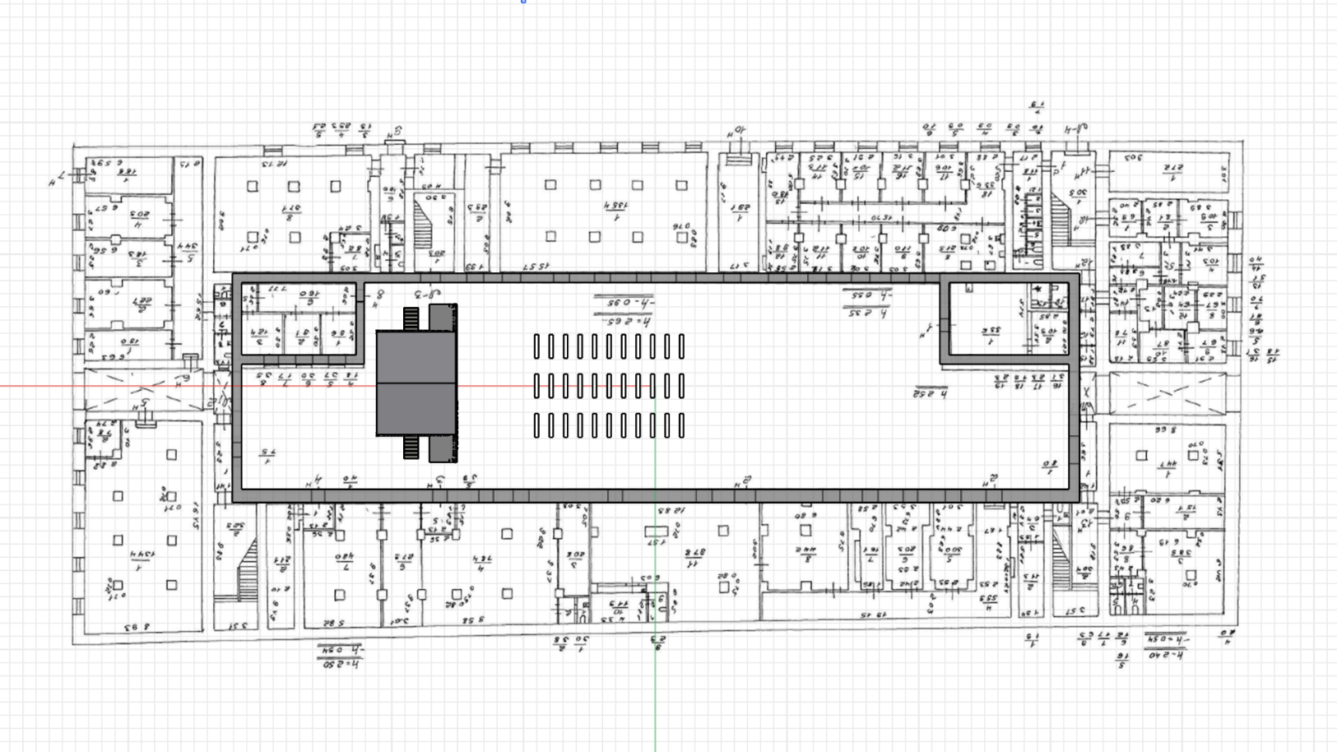

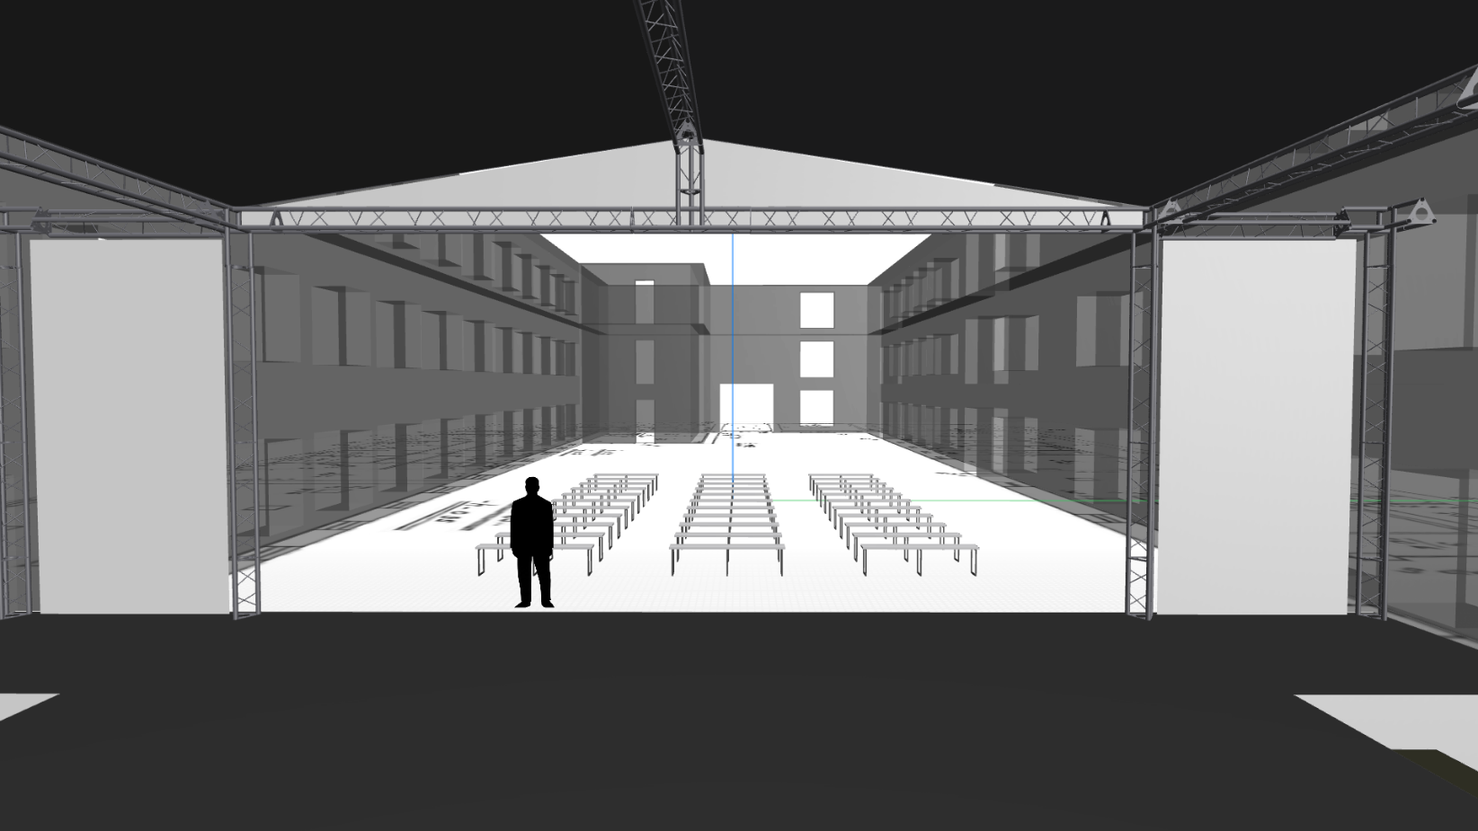

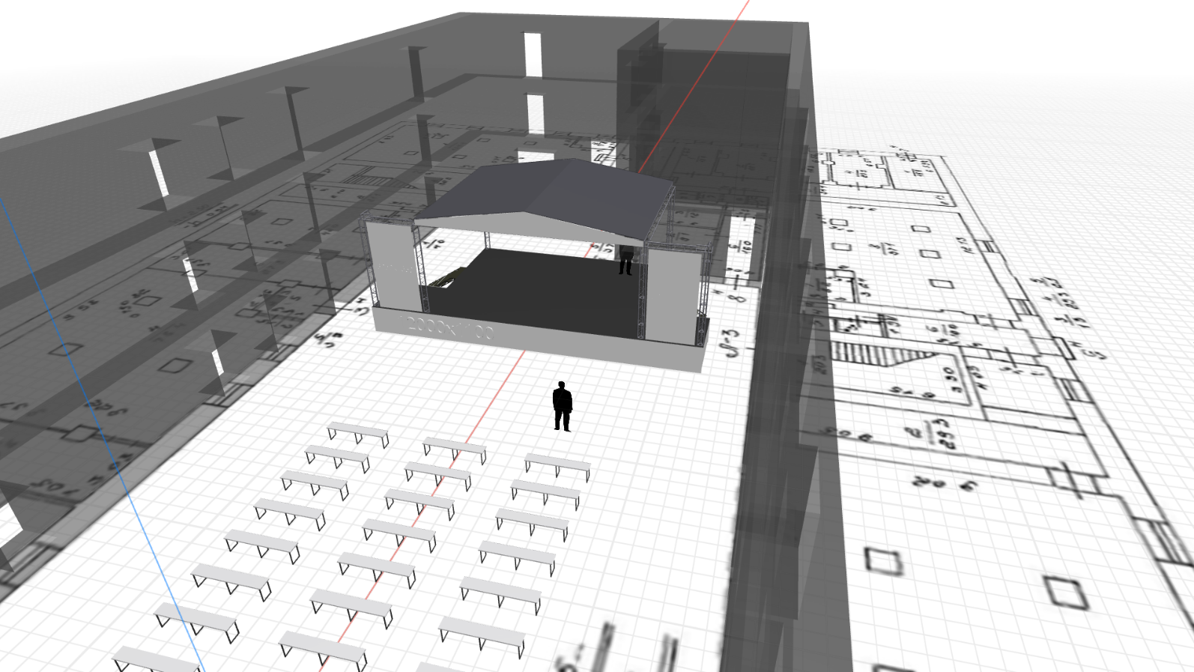

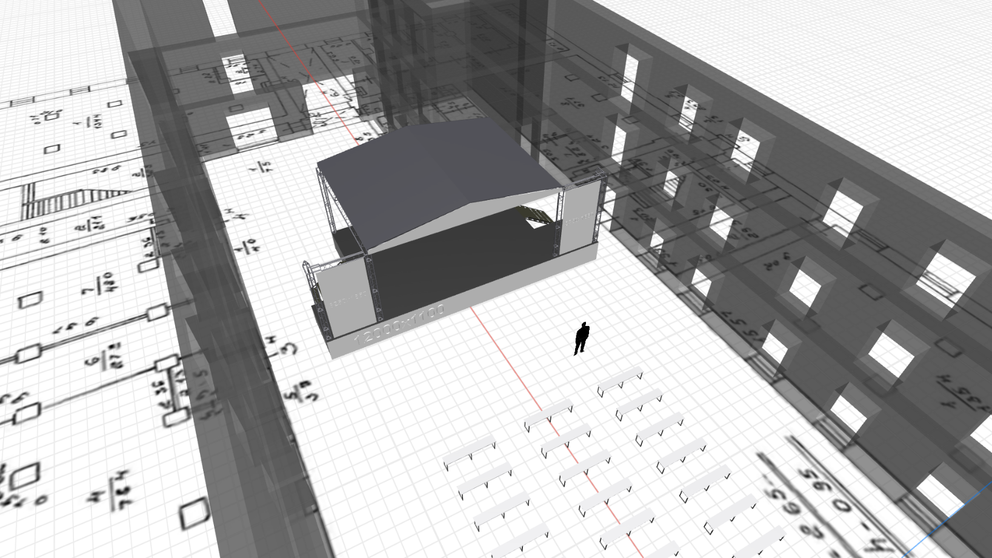

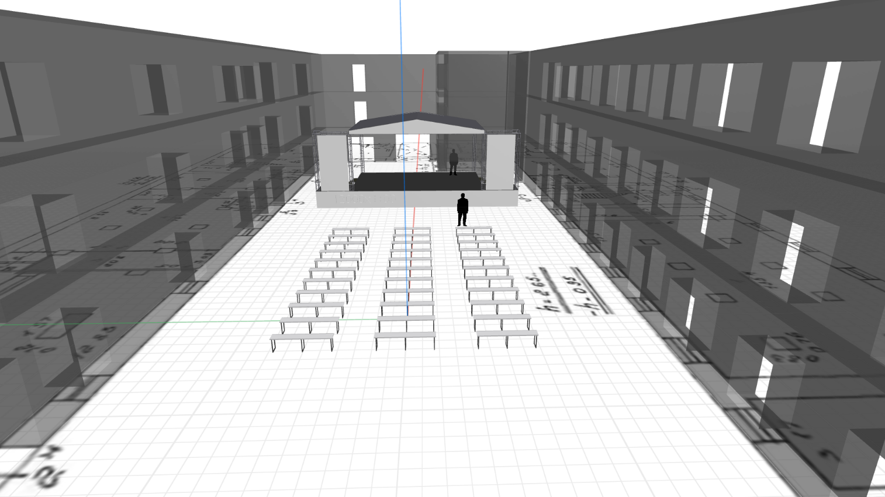

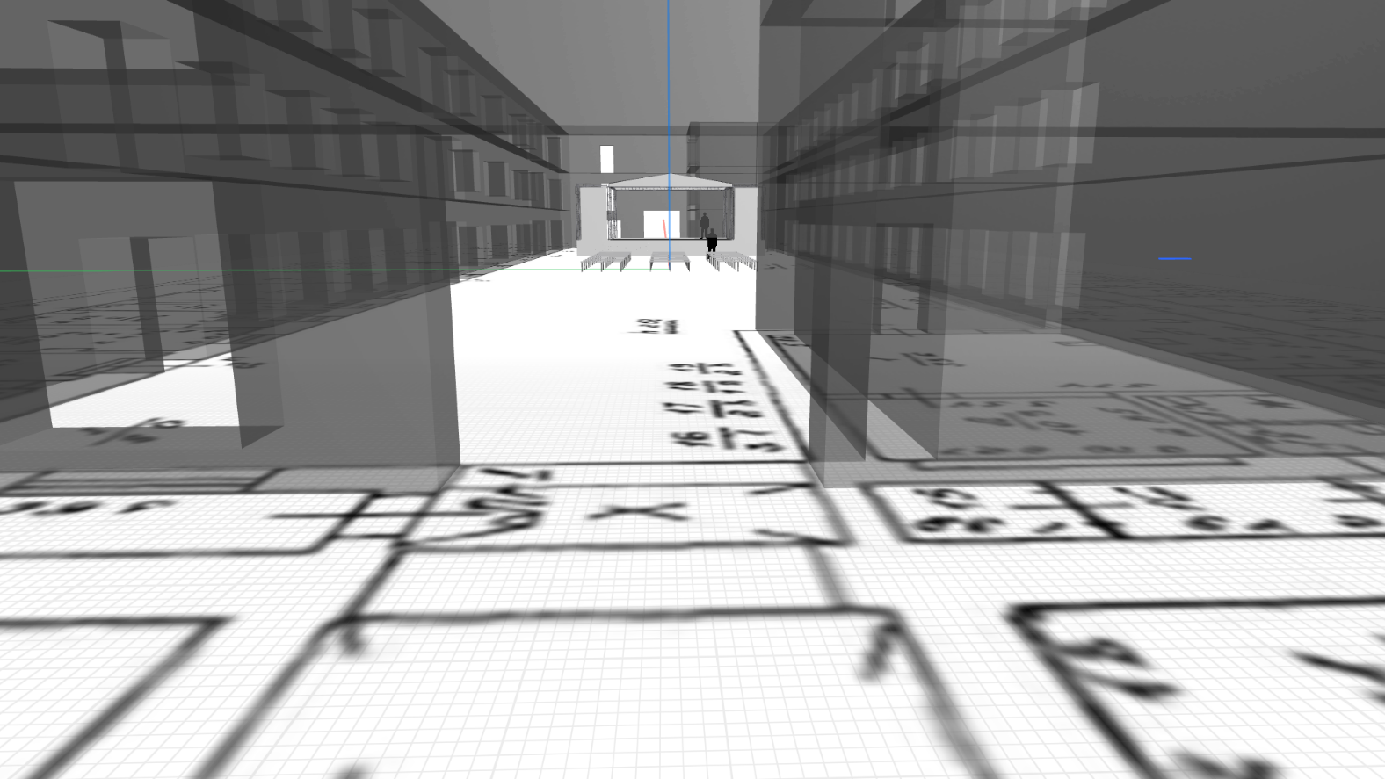

Приложение № 2 к Техническому заданию

Конструкция навигационной стойки Вид 1 – 8 шт.

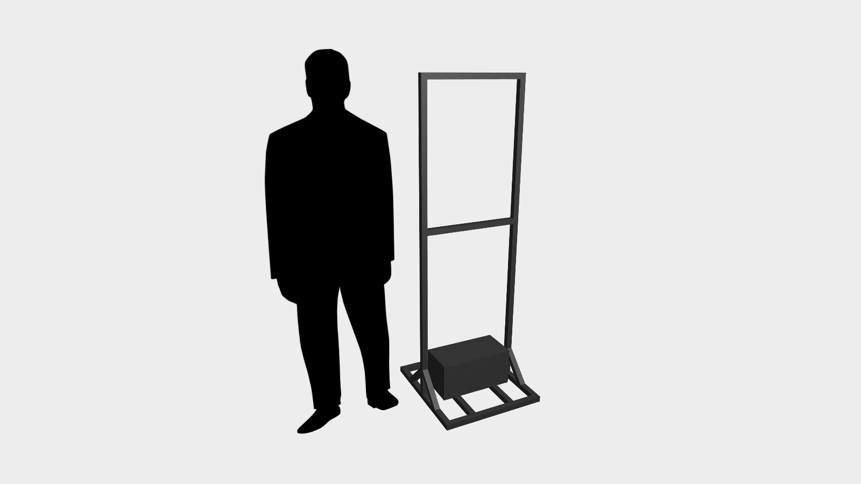
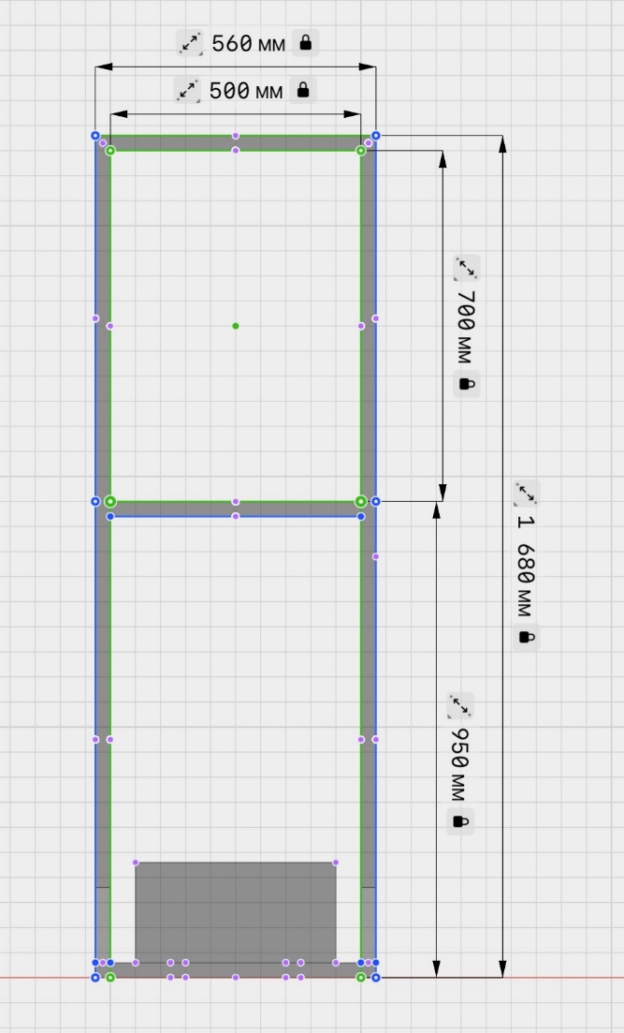

Конструкция навигационной стойки Вид 2 –2 шт.

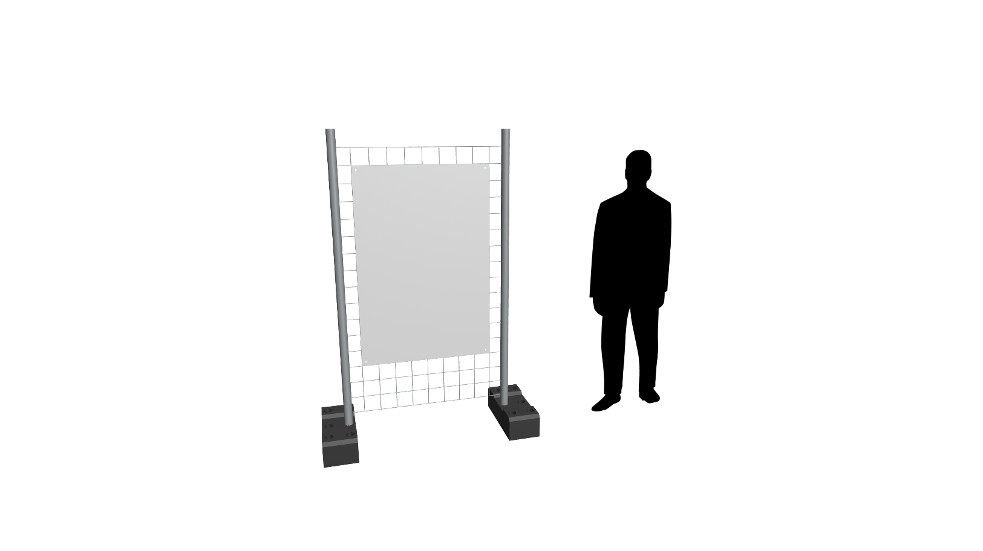
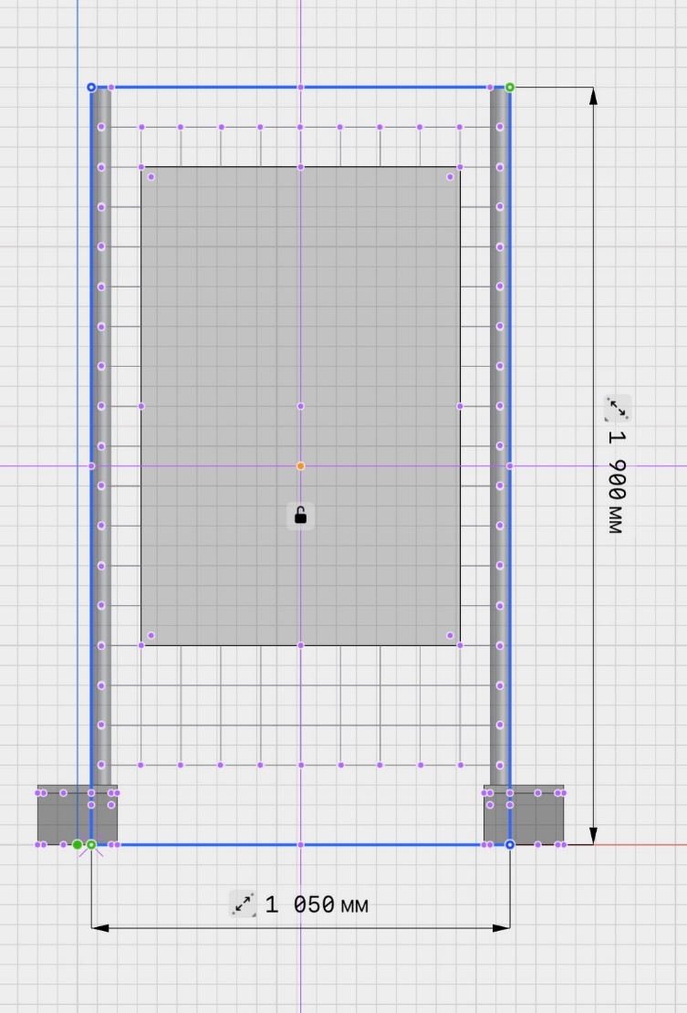

Приложение № 3 к Техническому заданию
Мобильный туалетный модуль

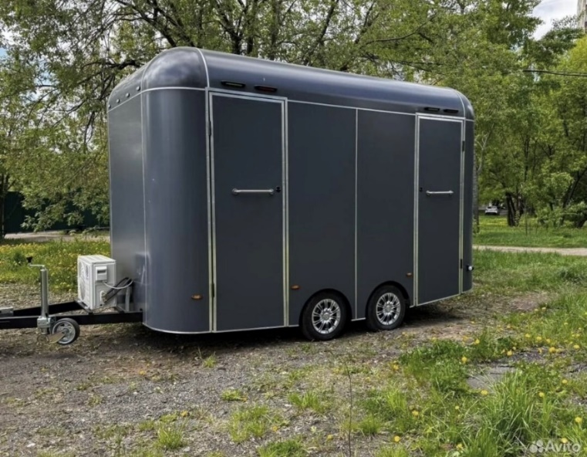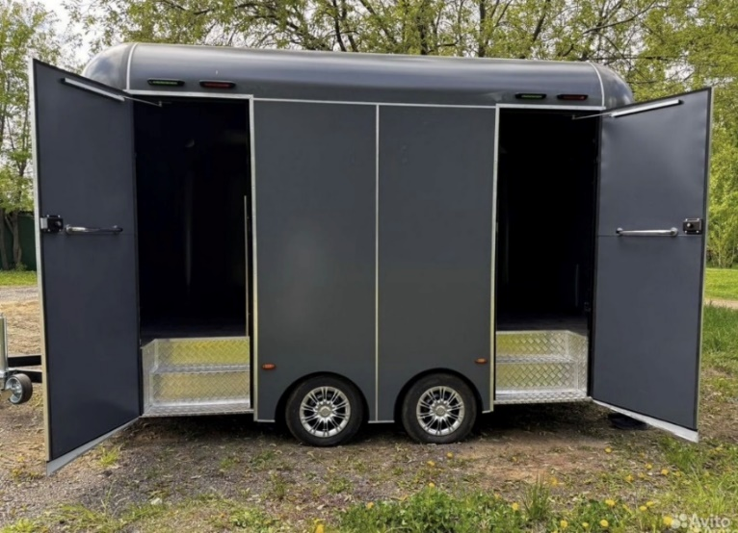


От Заказчика:  Заместитель генерального директора по  развитию и международному сотрудничеству  СПб ГБУК «Петербург-концерт»  ____________________________/Е.Д. Войнова/ | От Исполнителя:  ______________________/______________ /
Контракт подписан усиленными электронными подписями лиц, имеющих право действовать от имени Заказчика и Исполнителя
Приложение № 2 к Контракту
№ __ от ___ июня 2026 г.
Спецификация
№ п/п | Наименование услуги | Ед.  изм-я | Кол-во услуг | Цена за ед.  (руб.) | Сумма всего (руб.)
1 | Техническое обеспечение Арт-фестиваля «Фонтанка, 90» | УСЛ.ЕД | 1

От Заказчика:  Заместитель генерального директора по  развитию и международному сотрудничеству  СПб ГБУК «Петербург-концерт»  ____________________________/Е.Д. Войнова/ | От Исполнителя:  ______________________/______________ /
Контракт подписан усиленными электронными подписями лиц, имеющих право действовать от имени Заказчика и Исполнителя

